江西省临川区罗湖中学
九年级语文下学期3月份月考试卷
命题人:李瑞祥
一、语文积累与运用（22分）
（一）古诗文积累 (10分)
1 ，一览众山小。
2得道者多助， 。
3安得广厦千万间， ！风雨不动安如山。
4 ，谁家新燕啄春泥。
5《使至塞上》中对奇特壮阔的塞外大漠风光进行描写的千古佳句是 “ ， 。”
6范仲淹所说的 “ ， 。”名句，正是我们现在需要提倡的吃苦在前，享乐在后的精神。
7“雨”是古代诗人笔下常见的景物，如“清明时节雨纷纷”，请你再写出两句含“雨”字的诗句① 。② 。
(二)语言的积累与运用(12分)
8．下面语段中有两个病句，请把它们找出来，并加以改正。(4分)
①互联网作为人们获取信息、互动交流的新兴媒体，它的快速发展，满足了广大群众的文化生活水平。②然而，在互联网快速发展的同时，个别网站也存在着传播不健康信息、提供不文明声讯服务等危害社会。③营造健康文明的网络文化环境，清除不健康信息已成为新时期精神文明建设的迫切需要。
第 句，修改意见：
第 句，修改意见：
9．观看下面一幅漫画，按要求答题。（共5分）
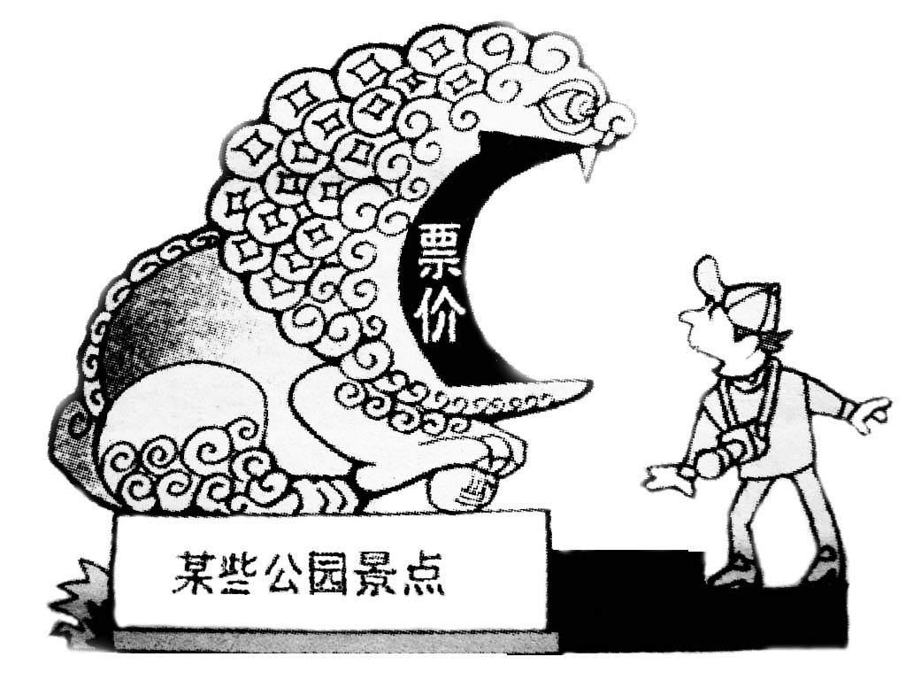
（1）用一个成语或俗语为漫画拟一个能反映作品主题的标题（不超过6字）。

（2）用简要的语言介绍这幅漫画的内容。

（选自《中国漫画》作者 曹开翔）
10.某居民小区有一个“流动菜园”，冬天把菜地推到阳光下晒太阳，夏天把菜地拉到背阴处避暑。这个“流动菜园”装在小推车上，用角铁和自来水管焊接成框架，铺以耐腐的板条盛泥土。“流动菜园”的主人周女士说，她“发明”这“流动菜园”，既不破坏绿地，又可享受到种植的乐趣。
（1）你是否欣赏周女士的作法，请谈谈你的理由。（1分）

（2）无论你是否欣赏周女士的作法，都请你给周女士提一点建议，或帮她出出点子，以满足她享受种植乐趣的愿望。（1分）

（3）你已经给周女士提了建议，或帮她出了点子，说明你也参与了她的这项活动，请说说你参与的这项活动给你怎样的启示。（1分）

二、古诗文阅读（18分）
（一）细读下列两首诗，完成11～13题。
闻王昌龄左迁龙标遥有此寄 淮上与友人别
李白 郑谷
杨花落尽子规啼，闻道龙标过五溪。 扬子江头杨柳春，杨花愁杀渡江人。
我寄愁心与明月，随君直到夜郎西。 数声风笛离亭晚，君向潇湘我向秦。
11．两首都是写离愁别绪的诗，但诗的表现手法却不同，李白的诗偏重 ，表达了对友人的深切思念；郑谷诗则 ，抒发了友人之间的离别之苦。
12．古人论诗有云：“一切景语皆情语”，意即描写景物也是为了抒情。李白诗中可为例的一句是： 。
13．下面是对两首诗的赏析，不当的一项是( )
A．两首诗都生动地表现了朋友分别之苦，具有极强的感染力。
B．两首诗都极力通过描绘景物，渲染离别的气氛。
C．李白诗情感表现热烈奔放，而郑谷诗情感表现则含蓄委婉。
D．两首诗都着力强调分离的“距离之远”，突出了友人之间的深厚情感。
（二）阅读下面的文言文，完成14—17题。（12分）
吕蒙字子明，汝南富陂人也。少南渡，依姊夫邓当。当为孙策将，数讨山越。蒙年十五六，窃随当击贼，当顾见大惊，呵叱不能禁止。归以告蒙母，母恚欲罚之，蒙曰：“不探虎穴，安得虎子？”母哀而舍之。
鲁肃代周瑜，过蒙屯下。肃意尚轻蒙，或说肃曰：“吕将军功名日显，不可以故意待也，君宜顾之。”遂往诣蒙。酒酣，蒙问肃曰：“君受重任，与关羽为邻，将何计略，以备不虞^{①}？”肃造次^{②}应曰：“临时施宜。”蒙曰：“今东西虽为一家，而关羽实虎熊也，计安可不豫定？”因为肃画五策。肃于是越席就之，拊^{③}其背曰：“吕子明，吾不知卿才略所及乃至于此也。”
（节选自《三国志·吴志·吕蒙传》，有改动）
【注】①虞：意料，预料。②造次：鲁莽，轻率。③拊（fǔ）：抚摩。
14．解释下列句中加点的词。（4分）
⑴数讨山越 ( ) ⑵君宜顾之 ( )
⑶母恚欲罚之( ) ⑷肃于是越席就之 ( )
15．用现代汉语写出文中画线句子的意思。（4分）
⑴不探虎穴，安得虎子？

⑵吕将军功名日显，不可以故意待也。

16．细读节选的文字回答，鲁肃对吕蒙的态度前后有什么变化？（2分）

17．根据节选文字，联系下面材料，你认为吕蒙是个怎样的人？（2分）
蒙始就学，笃志不倦，其所览见，旧儒不胜。鲁肃过蒙言议，曰：“吾谓大弟但有武略耳，至于今者，学识英博，非复吴下阿蒙。”蒙曰：“士别三日，即更刮目相待。”（节选自裴松之注引《江表传》，有改动）

三、阅读下面的文章，完成18-25题。
（一） 古 井
村里有两口古井，一口在村头高地，一口在村中平地。两口井的井沿是一样的，用一块青石凿穿而成，呈正六角形，下部略大，其中一面刻有几行阴文，记载某年某月所掘。井台呈方形，条石铺成，向一边微微倾斜，这低的一面，人不常走的边上，便生起一片片绿黑色的厚苔藓。
高地的古井深十几米，从井口向下望，井口窄，井腔渐大。井壁是用一个个卵石杂乱而紧密地砌成的，卵石上长满厚厚的翠绿的苔藓，苔藓下挂着一滴滴水珠，亮晶晶地闪。清暗的水面上映着一小圈天，人趴在井沿往下看时，那一小圈天就映着人的头脸。苔藓下的水珠积聚到足够大滴，便长长的一挂“滴答”下去，水面就荡起小涟漪，那一小圈天便皱乱起来，人的头脸也一下子碎裂变形，一会儿水面平静了，头脸又完整地重现。有一次我把手按在井沿上，俯身看井里，只觉森森的气息袭上来，身边升起凉飕飕的寒气……突然觉得手心传来一丝钝痛疼，我要挣开手，手心仿佛被井沿吸住一样，好不容易才脱开，合手搓揉多次，才回暖起来。
平地的古井水面高，大人俯身井沿伸手便能用勺子舀起水来。
在寒冷的冬天，古井水是温暖的。两个井口总是氤氲着若有若无的轻烟。大冷天妇女们在井台上洗衣，手冻得通红，却说不冷。到炎热的夏天，井水是那样清凉，孩子们都喜欢拿了小吊桶，结伴去井台上，吊起水来一桶桶往头脸上冲下来，那样冲凉嬉戏。
高地的古井井台上有个石盆，盆壁是那么粗糙，而盆里面光光滑滑的。有时有妇女弯腰俯身井沿吊起水，擎起吊桶，后退一步，高高远远地把吊桶里的水向石盆倾去，水泻成一弯弧线，几吊桶后，石盆里水渐满并溅起水花。然后她就站在石盆边洗衣。下午，还有比我们更小的稚童，脱得光溜溜的，挤坐在石盆里，叫母亲吊起井水冲到他们身上，个个快活地拍打着水花，高兴得大喊大叫。
后来，为了扩大耕地面积，把村子周围的树林砍光了，改成了庄稼地。有一年夏天大旱，村里人连续汲了几天井水，又人吃又浇地，两口古井终于见底。到第二天水位才回复一点。老辈人说，这两口古井水位以前从来没有下降过。
我常常想起故乡的那两口古井。它们滋养了全村的人。我一定要回去看看这两口古井。古井的井沿还是那样冰凉？井壁卵石上还包着厚厚的碧绿的苔藓？还滴答着晶亮的水滴？井里的一小圈天水能映照人的头脸？还有在石盆边洗衣的妇女和在石盆里戏水的稚童？还有，一定得去看看井沿上的阴文，古井是何年所凿？村人已在这两口古井中汲过多少年水？我还能看到这两口古井？那时，古井会对我说些什么呢？
［注］：氤氲（yīnyūn）：形容烟或云气浓郁。
18、根据全文，用几个恰当的词语概括古井的特点。（3分）

19、本文有关古井的描写细腻、生动、传神。请从下列例子中选择两例赏析（6分）（1）清暗的水面上映着一小圈天，人趴在井沿往下看时，那一小圈天就映着人的头脸。苔藓下的水珠积聚到足够大滴，便长长的一挂“滴答”下去，水面就荡起小涟漪，那一小圈天便皱乱起来，人的头脸也一下子碎裂变形，一会儿水面平静了，头脸又完整地重现。
（2）突然觉得手心传来一丝钝痛疼，我要挣开手，手心仿佛被井沿吸住一样，好不容易才脱开，合手搓揉多次，才回暖起来。
（3）有时有妇女弯腰俯身井沿吊起水，擎起吊桶，后退一步，高高远远地把吊桶里的水向石盆倾去，水泻成一弯弧线，几吊桶后，石盆里水渐满并溅起水花。然后她就站在石盆边洗衣。

20、后来，两口古井终于见底，几乎枯竭。请简要分析其原因。（3分）

21、最后一段连用九个问句，有怎样的表达作用？分条简要回答。（4分）

（二）高明的建筑大师
蜜蜂，不光为人们酿造甜美的蜂蜜，它那卓越的建筑技巧，也给了人们极大的启示。
18世纪初，一个名叫马拉尔奇的法国人，精确测算了蜜蜂蜂窝的大小。他发现，构成每个蜂窝底的三个菱形面的角度大小是一样的：锐角为70°32′，钝角为109°28′。马拉尔奇把测算的数据公布于世。
后来，物理学家列奥廖拉看到了这些数据。他对这个固定角度很感兴趣，于是请大数学家克尼格帮忙计算：在建筑上，要用多大角度的菱形面组成六角形蜂窝结构时，用料最省，而得到的容量却最大。
克尼格计算的结果是：锐角为70°34′，钝角为109°26′。它与马拉尔奇的测算结果很接近，虽说还有2′之差，但足以证明蜜蜂已经出色地解决了这个建筑学上的设计难题。
但过了几年，苏格兰数学家马克洛林经过计算指出，克尼格算错了，数值恰好等于马拉尔奇的测算值。克尼格当然不承认，于是双方发生了争论。
不久，一艘英国军舰在离海岸不远的地方遇到风暴而沉没。调查人员查出了事故发生的原因。原来这艘军舰在结构计算上有差错，而发生差错的原因竟是设计时所使用的对数表有印刷错误。
克尼格听到这个消息大吃一惊，赶忙翻出自己使用的对数表，发现计算时正是使用了有印刷错误的对数表。他立刻按照正确的对数表再计算了一遍，发现马拉尔奇测算出的角度是正确的，1′也不差!
这一结果轰动了科学界，人们惊叹于蜜蜂高超的建筑技巧。这种六角柱状体的蜂窝，不仅消耗材料少，而且容量大，坚固结实。蜜蜂真是自然界最高明的“建筑师”啊!
学习蜂窝的建筑结构，使现代航空事业受益匪浅。因为飞行器的质量是必须“斤斤计较”的，每减少1kg结构重量，就相当于减少几kg飞行重量。设计人员为了增加飞机的强度，减轻质量，节省材料，从蜜蜂那儿取经，采用了铝合金和塑料制作的“蜂窝夹层结构”。这种结构强度很大，而质量只有普通铝的1/5。
如果空心夹层结构用石棉或陶瓷来制作，还具有很好的隔音、隔热性能，可耐1000℃的高温，用它做火箭和导弹的壳体，是最好不过的了。
如今，有一种蜂窝结构的轻质塑料板，可用它来搭建质量轻、强度高的房屋。它的密度只有普通建筑材料的1/3到1/5，但坚固耐用，不易变形，还具有隔音、隔热等性能。
22、第4段中说：“蜜蜂已经出色地解决了这个建筑学上的设计难题。”这个建筑学上的设计难题具体指什么?(3分)

23、文章引用一艘英国军舰的实例，其作用是什么?请简要回答。(3分)

24、根据文意，给“蜂窝结构”下一个定义。(不超过35个字)(4分)

25、下列判断，哪些是错误的?指出来，并简述理由。(4分)
⑴从克尼格对蜂窝结构进行数学计算的全过程看，他缺乏严谨的科学态度。
⑵蜂窝结构用于飞行器制造和建筑材料，都具有质量轻、强度大、耐高温等性能。
⑶最终，马拉尔奇、马克洛林、克尼格三人对蜂窝结构的测算

四、写作实践(50分)
26．请你在下面两道作文题中，选择一道最有把握的文题作文。
(1)标题作文：我心中的歌
要求：写一篇不少于600字的文章，文体不限。
(2)话题作文：
有的东西价格昂贵，也很珍贵；有的东西并不值多少钱，也格外珍贵。有的东西是用钱买得到的，有的东西是用钱买不到的。在生活和学习中，你一定经历或看(听）到过这样的事，有过这样的思考和认识。请以“价值”为话题写一篇文章。
要求：①题目自拟。②文体不限。③全文不少于600字。

答案：1.会当凌绝顶 2.失道者寡助3.大庇天下寒仕俱欢颜4.几处早莺争暖树5.大漠孤烟直,长河落日圆.6.先天下之忧而忧, 后天下之乐而乐7.好雨知时节 夜阑卧听风吹雨
8.①把“水平”改为“需求”或“需要” ②在“危害社会”后面加“的问题”或“的现象”（每空1分，共4分）
9.（1）不设统一答案。例：望而却(止)步、望而生畏、目瞪口呆、狮子大开口等。（2分。如果不是成语或俗语，只要符合主题，即可得1分。）
（2）答题要点：某些公园景点，任意提高门票价格，仿佛门前的狮子张开血盆大口，使游客望而却步。（2分。内容：公园景点（对象）、门票涨价（事情）、游客反应（态度）三方面俱全得1分，语言：无语法标点错误1分。）
10、（1）开放题，不设标准答案。不欣赏：少创意，有碍观瞻，破坏环境卫生等。欣赏：有创意，有个性，不损人，自娱自乐等。
（2）开放题，不设标准答案。如：该为流动花园、用无土栽培法、拼装组合式、立体式等。
（3）开放题，不设标准答案。如：对新生事物不要一概反对，而要扶持引导；在不损害公共利益的前提下，应当满足人们的个性化需求；幸福生活来自创造
11、直抒胸臆 借景抒情12、杨花落尽子规啼 13、B
14．⑴屡次⑵生气⑶拜访 ⑷接近，靠近
15．⑴不探寻老虎洞，怎么能捉到小老虎？（2分）⑵吕将军功名一天天显扬，不可以用原来的态度对待他。（2分）
16．原先轻视，后来吕蒙出了五个计谋之后，转为尊重和亲近。（2分）
17．勇而有谋，文武双全，勤奋好学，学而有成。（2分）
18.古老、清澈、冬暖夏凉、丰盈(不枯竭) (3分。写对三个及以上3分，两个2分，一个1分)
19.⑴用倒映天空，映照人脸，滴水起涟漪复又平静，天空人脸由模糊而清晰，写出井水的清澈和灵动。
⑵用手觉钝痛、被粘吸、经搓揉才回暖，写出古井的阴凉。
⑶用“吊”“擎”“退”“倾”等动作和水泻呈弧线，描绘妇女汲水洗涤的优美姿态。写出了古井与人们生活的密切关系。(6分。各3分。能对描写及其艺术效果作出具体分析。有欠缺酌扣)
20. 毁林改地，人为地破坏生态环境；遭遇自然灾害，过度用水(3分。前者2分，后者1分。)
21.含蓄地揭示了文章的主旨。表达对古井的深切怀念(第l一7问)；表达对生态环境被破坏的忧虑(第8问)；引发对人和自然关系的思索(第9问)。
22.在建筑上，用多大角度的菱形面组成六角形蜂窝结构，用料最省而容量最大。(3分)
23. 引发克尼格对蜂窝结构再作数学计算，突出蜂窝构筑具有高度的科学性。(3分。两层意思，前者1分，后者2分)
24.底面都是由锐角为70°32′、钝角为109°28′的三个菱形面构成的六角柱状体。 (4分。要素齐备，表达通顺。有欠缺酌扣)
25.⑴ ⑵错误。 ⑴得知对数表有错误“大吃一惊”，“立刻”再作计算，得出正确结论。可见他具有严谨的科学态度。⑵耐高温与蜂窝结构的制作材料有关。(4分。各2分)

